
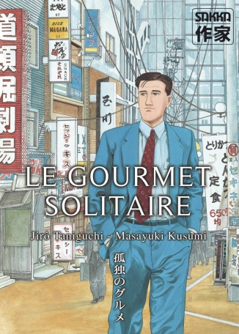
Ciel ! Une BD dans mon assiette !
Prénom : …………………. Nom : ……………………. Classe : ……………

Eh oui, il y a vraiment des bandes dessinées partout (même dans les assiettes... ) et sur tout les sujets. Dans les semaines qui suivent vous allez travailler autour de bandes dessinées traitant de différentes manières de thèmes liés à la cuisine ou à la gastronomie.
Fiche n°1 : une critique, c'est quoi ?
- Étape 1 : "choix "de la bande dessinée
Vous allez tirer au sort la bande dessinée sur laquelle vous allez travailler...

- Étape 2 : qu'est-ce qu'une critique de bande dessinée ?

2.a. Et d'abord, un petit quiz pour lancer la discussion / réflexion :
- une critique c'est forcément négatif ? □ Vrai □ Faux
- une critique, c'est comme un avis ? □ Oui □ Non

- faire la critique d'une bande dessinée, c'est donner son opinion personnelle sur cette bande dessinée ? □ Oui □ Non □ À nuancer
- une critique c'est un "j'aime / j'aime pas" ? un like / dislike ? □ Oui □ Non
- une critique c'est un résumé ? □ Oui □ Non □ Oui, mais pas uniquement

- une critique c'est uniquement à l'écrit ou cela peut être sur différents supports ?
□ Uniquement à l'écrit □ Autres "supports" possibles
- peut-on faire une critique à l'oral ? □ Oui □ Non

2.b. Pour compléter et préciser ce qui précède, voici une série de mots, soulignez ceux qui d'après vous sont étroitement liés à la notion de critique quand on parle de la critique d'un livre (en l'occurrence ici d'une bande dessinée) :

tendance / objectivité / like / subjectivité / argument / avis / négatif / opinion / goût / dégoût

/ dislike / positif /

2.c. Un exemple. Lisez la critique qui accompagne cette fiche et répondez aux
questions :

- Quel est le sujet de cette critique ? .........................................................................................

- Dans cette critique, relevez (en le soulignant ou le surlignant) le vocabulaire, les expressions, les phrases relevant des notions ci-dessus (2.b.)

- Est-ce une critique positive ? négative ? nuancée ? ...............................................................

- Essayez de déterminer et de nommer (utilisez des crochets ou des accolades et des flèches !) les grandes parties qui constituent / structurent cette critique.

